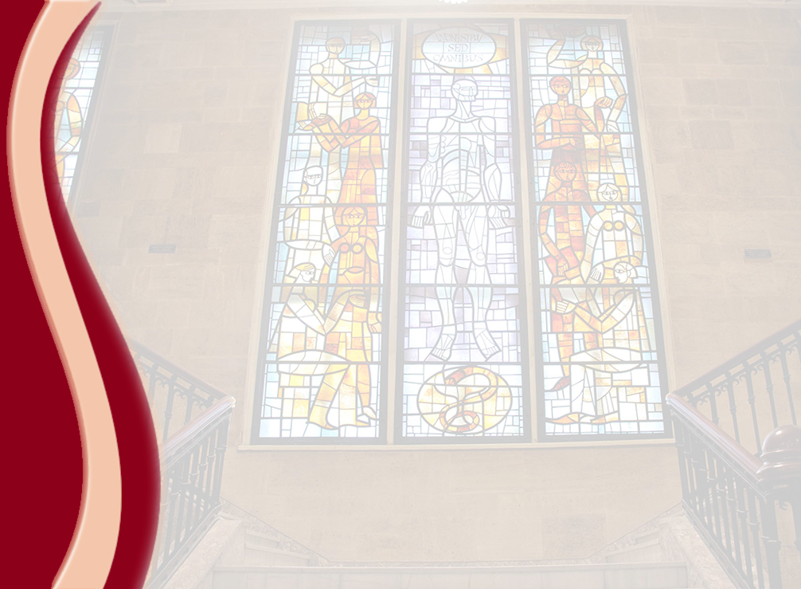
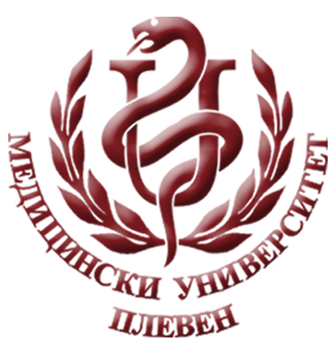
МЕДИЦИНСКИ УНИВЕРСИТЕТ – ПЛЕВЕН
ЦЕНТЪР ЗА ДИСТАНЦИОННО ОБУЧЕНИЕ

Мариела Камбурова

НАИМЕНОВАНИЕ НА КУРСА

ЗДРАВЕ НА МИГРАНТИТЕ И МАЛЦИНСТВАТА

ЗА ДИСТАНЦИОННА САМОПОДГОТОВКА

НА СТУДЕНТИ ОТ МЕДИЦИНСКИ УНИВЕРСИТЕТ – ПЛЕВЕН

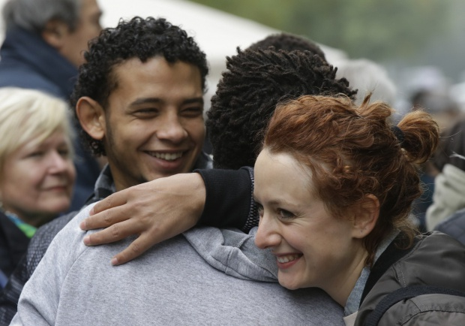

ПЛЕВЕН, 2017

